江苏省仪征中学2022届高三10月考综合模拟三
一、单项选择题：共10题，每小题4分，共计40分。每小题只有一个选项符合题意。
1．下列关于物理学史的说法中错误的是( )
A．伽利略不仅确立了描述运动的基本概念，而且提出了将数学推理和实验相结合的硏究方法
B．牛顿三大运动定律，奠定了力学的基础
C．开普勒经过几十年的长期观察，归纳总结出了开普勒三定律
D．卡文迪许通过实验，测量出万有引力常量，被称为“称量地球质量的人”

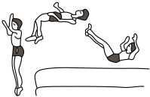
2．质量为m的某同学在背越式跳高过程中，恰好越过高度为h的横杆，不计空气阻力，重力加速度为g。则( )
A．起跳阶段，地面对人的弹力不做功
B．上升过程中，重力势能增加mgh
C．从起跳最低点到上升最高点过程先失重后超重
D．刚接触海绵垫时，在竖直方向即做减速运动

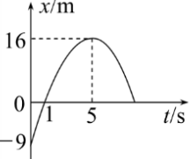
3．如图是传感器记录的某物体在恒力作用下沿x轴运动的x－t图象，已知图象为一条抛物线，下列说法正确的是( )
A．物体做曲线运动
B．物体前5 s内的平均速度为1.4 m/s
C．物体运动的初速度为9 m/s
D．物体做匀变速直线运动，加速度大小为2 m/s²

4．壁球是一种对墙击球的室内运动，如图所示，某同学由A点正对竖直墙面击出壁球（可将其视为质点），已知球击出的初速度大小为、初速度与水平方向的夹角为，重力加速度的大小为，不计空气阻力，要使壁球垂直打在竖直墙面上，则A点到墙壁的距离为（ ）
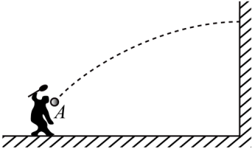
A． B．
C． D．

5．汽车在水平路面上行驶时能达到的最大速度为v，汽车所受阻力恒为车重的。若汽车以同样的功率沿倾角为5°、足够长的斜坡下行，斜坡路况与水平路相同，已知则汽车能达到的最大速度约为（已知sin5°＝0.087，cos5°＝0.996）（ ）
A．v B．1.4v C．0.8v D．4.1v

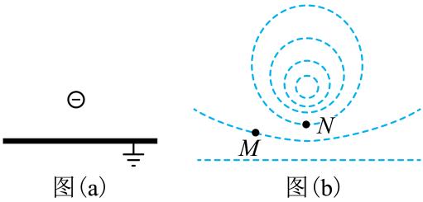
6．如图（a），在一块很大的接地金属平板的上方固定一负电荷。由于静电感应，在金属平板上表面产生感应电荷，金属板上方电场的等势面如图（b）中虚线所示，相邻等势面间的电势差都相等。若将一正试探电荷先后放于M和N处，该试探电荷受到的电场力大小分别为和，相应的电势能分别为和，则（ ）
A B.
C. D.

7．假设将来的某一天，宇航员驾驶宇宙飞船，登陆某一行星，该行星是质量分布均匀的球体。通过测量发现，某一物体在该行星两极处的重力为G，在该行星赤道处的重力为0.75G，则此物体在该行星纬度为30°处随行星自转的向心力为（ ）
A．G B．G C．G D．G

8．半径为R的圆桶固定在小车上，有一光滑小球静止在圆桶的最低点，如图所示，小车以速度v向右匀速运动，当小车遇到障碍物突然停止时，小球在圆桶中上升的高度不可能是( )
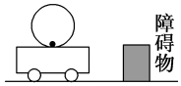
A．等于 B．大于
C．小于 D．等于2R

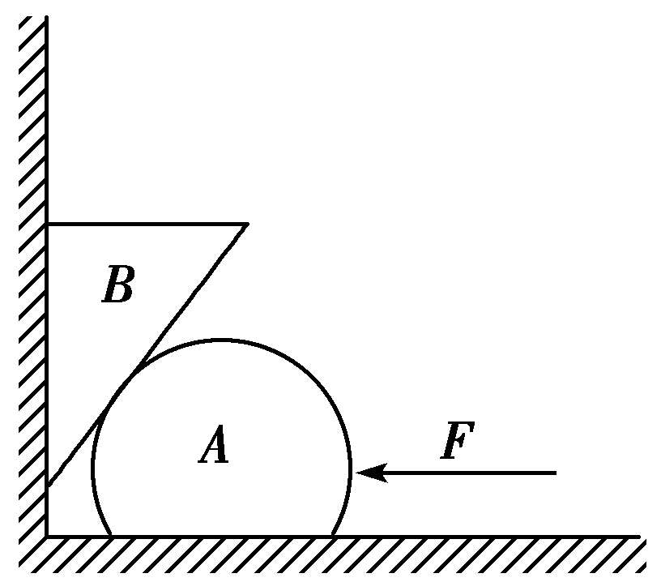
9．如图所示，物体A的表面光滑，在水平方向的外力F（方向通过球心）的作用下，物体B紧靠在表面粗糙的竖直墙壁上，A、B始终处于静止状态。则下列说法中正确的是（ ）
A．物体B至少受到两个摩擦力的作用
B．缓慢增大外力F，物体B受到的摩擦力一定减小
C．缓慢增大外力F，物体A对地面的压力将增大
D．缓慢增大外力F，物体B对A的压力可能不变

10．在光滑绝缘水平面上固定着两个等量点电荷Q，它们连线的中垂线上有A、B、C三点，如图甲所示。一质量m=0.01kg、电荷量q=1.0×10^{－6}C的带正电小物块由A点静止释放，并以此时为计时起点，沿光滑水平面经过B、C两点，其运动过程的v-t图象如图乙所示，其中图线在B点位置时斜率最大，根据图线可以确定（ ）
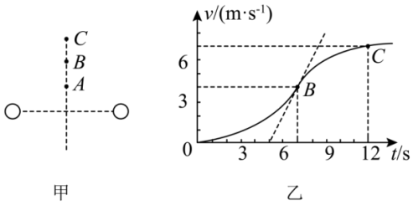
A．两点电荷是负电荷
B．B点是A、C连线的中点
C．U_{BC}＝U_{AB}
D．中垂线上B点电场强度最大且E_{B}=2.0×10⁴ N/C

二、非选择题：共5题，共60分，其中第12-15题解答时请写出必要的文字说明、方程式和重要的演算步骤。只写出最后答案的不能得分有数值计算的题，答案中必须明确写出数值和单位。
11．(15分)某同学用如图所示装置探究小车做匀变速直线运动的规律。
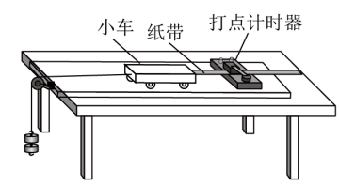
（1）请在下列实验器材中，选出本实验中不需要的器材：______（填编号）。
①电火花计时器②天平③低压交变电源④细线和纸带⑤砝码、托盘和小车⑥刻度尺⑦秒表⑧一端带有滑轮的长木板
（2）安装好实验装置后，按照正确的实验操作，纸带被打出一系列点，其中一段如图所示，可知纸带的______（选填“左”或“右”）端与小车相连。
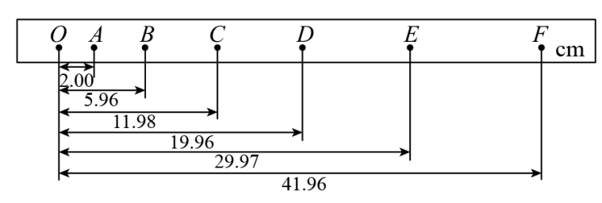
（3）如图中O、A、B、C、D、E、F为相邻的计数点，相邻两计数点间还有4个点未画出，则小车运动的加速度大小为______m/s²。打下E点时小车的瞬时速度大小为______m/s。（结果均保留3位有效数字）
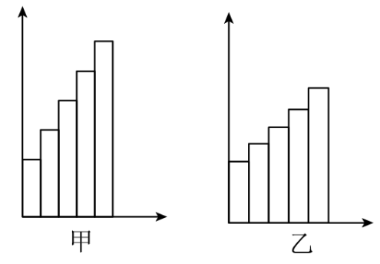
（4）如果当时电网中交变电流的电压变成210V，频率不变，而做实验的同学并不知道，那么加速度的测量值______。（选填“偏大”“偏小”或“不变”）
（5）实验结束后，甲、乙两组同学分别把纸带每隔0.1s剪断，得到若干短纸条，再把这些纸条下端对齐，并排贴在一张纸上，得到如图甲、乙所示两幅图。由图可知______组实验过程中小车的加速度大，判断依据是______。

12．(8分)某航模兴趣小组设计出一架遥控飞行器。试飞时飞行器从地面上由静止开始竖直向上匀加速运动，运动4s后到达离地面高40m处，此时飞行器上有一螺丝脱落(不计螺丝受到的空气阻力)，g取10m/，求：
(1)飞行器匀加速直线运动的加速度大小；
(2)螺丝从脱落到落回地面的总时间。

13．(8分)如图所示，质量为、带电荷量为的粒子在匀强电场中的A点时速度大小为，方向与电场线垂直，在点时速度大小为，方向与电场线平行。求：
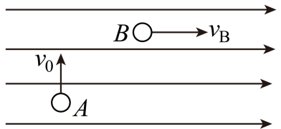
（1）A、两点间的电势差。
（2）电场强度的大小。

14．(14分)如图所示，质量m=3kg的小物块以初速度v₀=4m/s水平向右抛出，恰好从A点沿着圆弧的切线方向进入圆弧轨道．圆弧轨道的半径为R= 3.75m，B点是圆弧轨道的最低点，圆弧轨道与水平轨道BD平滑连接，A与圆心O的连线与竖直方向成角，MN是一段粗糙的水平轨道，小物块与MN间的动摩擦因数μ=0.1，轨道其他部分光滑．最右侧是一个半径为r =0.4m的半圆弧轨道，C点是圆弧轨道的最高点，半圆弧轨道与水平轨道BD在D点平滑连接．已知重力加速度g=10m/s²，sin37°=0.6，cos37°=0.8．
（1）求小物块经过B点时对轨道的压力大小；
（2）若MN的长度为L₀=6m，求小物块通过C点时对轨道的压力大小；
（3）若小物块恰好能通过C点，求MN的长度L．
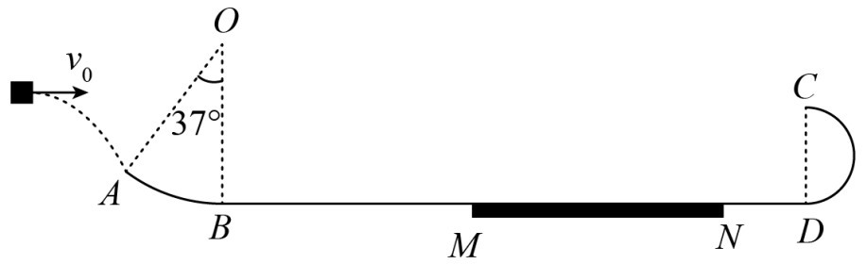

15．（15分）如图所示的离心装置中，光滑水平轻杆固定在竖直转轴的O点，小圆环A和轻质弹簧套在轻杆上，长为2L的细线和弹簧两端分别固定于O和A，质量为m的小球B固定在细线的中点，装置静止时，细线与竖直方向的夹角为37⁰，现将装置由静止缓慢加速转动，当细线与竖直方向的夹角增大到53⁰时，A、B间细线的拉力恰好减小到零，弹簧弹力与静止时大小相等、方向相反，重力加速度为g，取sin37⁰=0.6，cos37⁰=0.8，求：
（1）装置静止时，弹簧弹力的大小F；
O
M
A
m
B
37⁰
L
L
轻杆
转轴
（2）环A的质量M；
（3）上述过程中装置对A、B所做的总功W。

